**Образовательные стандарты**

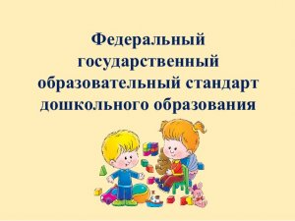

       В Федеральном законе от 29.12.2012 № 273-ФЗ «Об образовании в Российской Федерации» дошкольное образование стало первым уровнем в образовательной системе. Согласно Федеральному закону РФ № 273-ФЗ «Об образовании в Российской Федерации» (ст.10 п.10), на уровне общего образования вводится федеральный образовательный стандарт дошкольного образования на основании приказа от 17 октября 2013 г. № 1155 «Об утверждении федерального государственного образовательного стандарта дошкольного образования.

    Федеральный государственный образовательный стандарт дошкольного образования  представляет собой совокупность обязательных требований к дошкольному образованию. Предметом регулирования Стандарта являются отношения в сфере образования, возникающие при реализации образовательной программы дошкольного образования.

Образовательная деятельность в МКДОУ «БЕЛОЧКА» осуществляется в соответствии с

[Федеральным государственным образовательным стандартом дошкольного образования](https://yadi.sk/i/peioU6A3bynMf)

[Комментарии к Стандарту](https://yadi.sk/d/jtKaM9tYc6CvQ)

[План по введению ФГОС ДО в МКДОУ «БЕЛОЧКА 2016 год](https://yadi.sk/i/kBiKsDpJoAa5d)